УДК 542.61

*А.П. Солоненко1,2, А.И. Блесман2*

1Омский государственный медицинский университет, г. Омск, Россия

2Омский государственный технический университет, г. Омск, Россия

**Сравнительное лабораторное исследование биоактивности силикатов кальция различной стехиометрии**

**Аннотация.** Исследование выполнено с целью изучения изменений поверхностного слоя керамик из гидросиликатов кальция различного стехиометрического состава и волластонита при их выдерживании в прототипе плазмы крови человека. Установлено, что через 14 дней контакта с модельным раствором на поверхности всех образцов формируется слой из сферических частиц аморфного фосфата кальция, среди которых встречаются включения небольших иглоподобных кристаллов карбоната кальция.

**Ключевые слова:** гидросиликаты кальция, волластонит, синтетическая биологическая жидкость, биоактивность, аморфный фосфат кальция.

Среди большого числа материалов, предложенных на сегодняшний день для восстановления дефектов твердых тканей, силикаты кальция (СК) являются наиболее перспективной группой веществ. Это обусловлено тем, что они обладают свойством биосовместимости и способны постепенно растворяться при контакте с биологическими жидкостями, причем скорость их растворения превышает данную характеристику гидроксиапатита (синтетического аналога костного апатита). Более того, установлено, что при взаимодействии с водной средой ионы кальция выходят из состава СК и на поверхности твердой фазы формируется гидратированный слой, содержащий отрицательно заряженные силикатные группировки, которые могут выступать в качестве активных центров кристаллизации биоапатита. С этим связан рост числа исследований, посвященных разработке новых материалов на основе СК и детальному изучению их свойств.

В данной работе проведено сравнительное исследование поведения керамик из СК различного состава в синтетической биологической жидкости.

Для выполнения экспериментов по методике, описанной в работе [1], получена серия порошков из гидросиликатов кальция (ГСК) с молярным коэффициентом Ca/Si = 0.65, 0.85, 1.00, 1.20 и 1.45, а также кристаллический СК в форме β-волластонита (ВТ, β-CaSiO3). Из каждого порошка путем сухого прессования на установке «LAP 40» (Joos laboratory press) получали керамические диски диаметром 2 см и высотой 2 мм. Образцы керамики погружали на 14 суток в синтетическую биологическую жидкость (simulated body fluid, SBF), минеральный состав которой моделирует плазму крови человека (таблица 1). Таблетки выдерживали в растворе в течение 14 дней при 37 °С в статических условиях с периодической заменой части раствора.

Таблица 1

**Концентрации неорганических ионов в плазме крови человека и SBF [2]**

|  |  |  |  |  |  |  |  |  |  |
| --- | --- | --- | --- | --- | --- | --- | --- | --- | --- |
|  | рН | Концентрация ионов, ммоль/л | | | | | | | |
| Na+ | K+ | Mg2+ | Ca2+ | Cl- | HCO32- | HPO42- | SO42- |
| Плазма крови | 7.2-7.4 | 142 | 5.0 | 1.5 | 2.5 | 103.0 | 27.0 | 1.0 | 0.5 |
| SBF | 7.4 | 142 | 5.0 | 1.5 | 2.5 | 147.8 | 4.2 | 1.0 | 0.5 |

По истечении заданного времени керамические диски извлекали из раствора, аккуратно промывали небольшим количеством дистиллированной воды и высушивали до постоянной массы на воздухе. Для изучения морфологии поверхностного слоя керамик и его состава применен метод сканирующей электронной микроскопии (сканирующий электронный микроскоп модели «JCM-5700» (JEOL) с безазотным рентгеновским энергодисперсионным спектрометром «JED-2300» (JEOL)). Методом ИК-Фурье-спектроскопии на ИК-спектрометре «ФТ-801» (Simex) исследовали функционально-групповой состав поверхностного слоя керамик, отделенного от образца путем его царапания металлическим шпателем, в сравнении с исходными порошками.

На рис. 1 и 2 приведены микрофотографии исходной поверхности таблеток из различных СК и поверхностного слоя, сформировавшегося после выдерживания керамик в SBF. Морфология поверхности образцов существенно меняется в результате их контакта с жидкостью. Взаимодействие с SBF приводит к образованию на поверхности керамик слоя из сферических частиц, среди которых также встречаются небольшие иглоподобные кристаллы. Отмечается высокая степень агломерации зерен в поверхностном слое. Также можно отметить, что на образцах ГСК с молярным коэффициентом Са/Si = 0.65, 0.85, 1.00 и 1.20 формируются более крупные микроглобулы (с диаметром около 1 мкм) в сравнении с частицами, обнаруженными на поверхности ГСК-1.45 и ВТ. Заметно повышение площади покрытия и объема нового слоя при переходе к ГСК с более высоким соотношением Ca/Si и далее β-CaSiO3. Покрытие становится более рыхлым и пористым, исходная поверхность керамики под ним не просматривается.

|  |  |  |  |
| --- | --- | --- | --- |
|  | *До SBF* | *После SBF* | |
| *ГСК-0.65* | C:\Users\Анна\AppData\Local\Microsoft\Windows\Temporary Internet Files\Content.Word\5mk.jpg | C:\Users\Анна\AppData\Local\Microsoft\Windows\Temporary Internet Files\Content.Word\5mk.jpg | C:\Users\Анна\AppData\Local\Microsoft\Windows\Temporary Internet Files\Content.Word\50mk.jpg |
|  |  |  |  |
| *ГСК-0.85* | C:\Users\Анна\AppData\Local\Microsoft\Windows\Temporary Internet Files\Content.Word\5mk.jpg | C:\Users\Анна\AppData\Local\Microsoft\Windows\Temporary Internet Files\Content.Word\5mk.jpg | C:\Users\Анна\AppData\Local\Microsoft\Windows\Temporary Internet Files\Content.Word\50mk.jpg |
|  |  |  |  |
| *ГСК-1.00* | C:\Users\Анна\AppData\Local\Microsoft\Windows\Temporary Internet Files\Content.Word\5mk.jpg | D:\Моя наука\3. СК\СК с разным Ca-Si\3. Выдерживание в SBF\2. Таблетки СК в SBF\СЭМ\Таблетки СК после SBF\tab_N3_CK_Ca_Si=1.00\5mk3.jpg | C:\Users\Анна\AppData\Local\Microsoft\Windows\Temporary Internet Files\Content.Word\50mk.jpg |

Рис. 1.Микрофотографии поверхности таблеток до и после их выдерживания в SBF

|  |  |  |  |
| --- | --- | --- | --- |
|  | *До SBF* | *После SBF* | |
| *ГСК-1.20* | C:\Users\Анна\AppData\Local\Microsoft\Windows\Temporary Internet Files\Content.Word\5mk.jpg | C:\Users\Анна\AppData\Local\Microsoft\Windows\Temporary Internet Files\Content.Word\5mk5.jpg | C:\Users\Анна\AppData\Local\Microsoft\Windows\Temporary Internet Files\Content.Word\50mk.jpg |
|  |  |  |  |
| *ГСК-1.45* | C:\Users\Анна\AppData\Local\Microsoft\Windows\Temporary Internet Files\Content.Word\5mk.jpg | C:\Users\Анна\AppData\Local\Microsoft\Windows\Temporary Internet Files\Content.Word\5mk.jpg | C:\Users\Анна\AppData\Local\Microsoft\Windows\Temporary Internet Files\Content.Word\50mk.jpg |
|  |  |  |  |
| *ВТ* | C:\Users\Анна\AppData\Local\Microsoft\Windows\Temporary Internet Files\Content.Word\5mk.jpg | D:\Моя наука\4. ГА+СК\ГА+СК_Са(OН)2\Растворение\Таблетки в SBF\1. Прокаленные\СЭМ\После SBF\N6_0_100 (после SBF)\ГА-СК 0-100_После SBF_5mk.jpg | C:\Users\Анна\AppData\Local\Microsoft\Windows\Temporary Internet Files\Content.Word\ГА-СК 0-100_После SBF_50mk.jpg |

Рис. 2.Микрофотографии поверхности таблеток до и после их выдерживания в SBF

*а*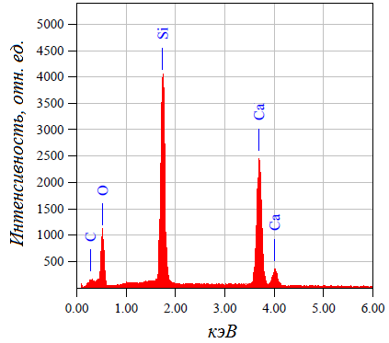 *б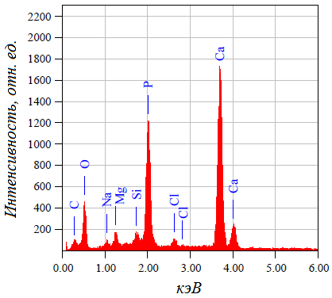*

Рис. 3. ЭДС-спектры, снятые с поверхности таблетки из ГСК-1.00 до *(а)* и после ее выдерживания в SBF *(б)*

Анализ элементного состава поверхностного слоя керамик после их выдерживания в SBF показал, что основными компонентами микроглобул на всех образцах являются кальций и фосфор (рис. 3). При этом молярное соотношение Са/Р составляет от 1.36 (для ГСК-0.65) до 1.63 (для ВТ), что лежит в пределах значений, характерных для аморфного фосфата кальция (АФК) [3]. Очевидно, его слой практически полностью покрывает исходную поверхность керамик, в связи с чем кремний обнаруживается в незначительных количествах (0.09 - 1.03 масс.%). Также образцы содержат 2.8 - 6.7 масс.% углерода, вероятно, входящего в состав карбоната кальция (КК, небольшие иглоподобные кристаллы) или изоморфно включенного в структуру АФК.

*а 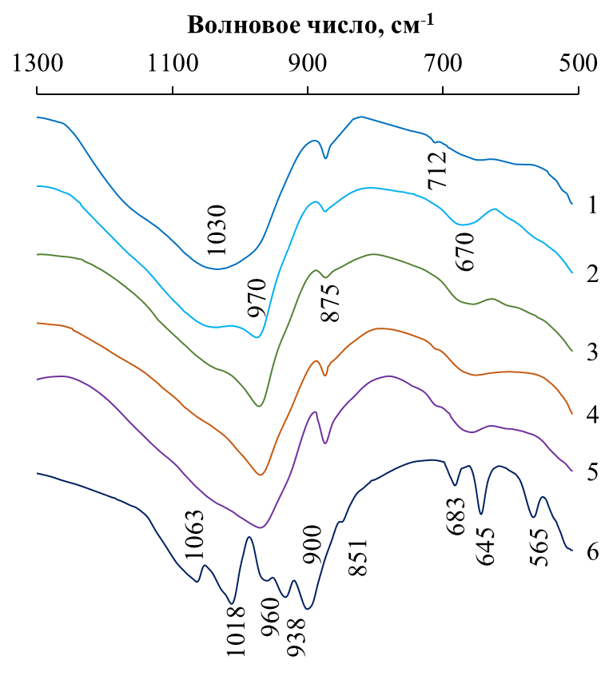 б 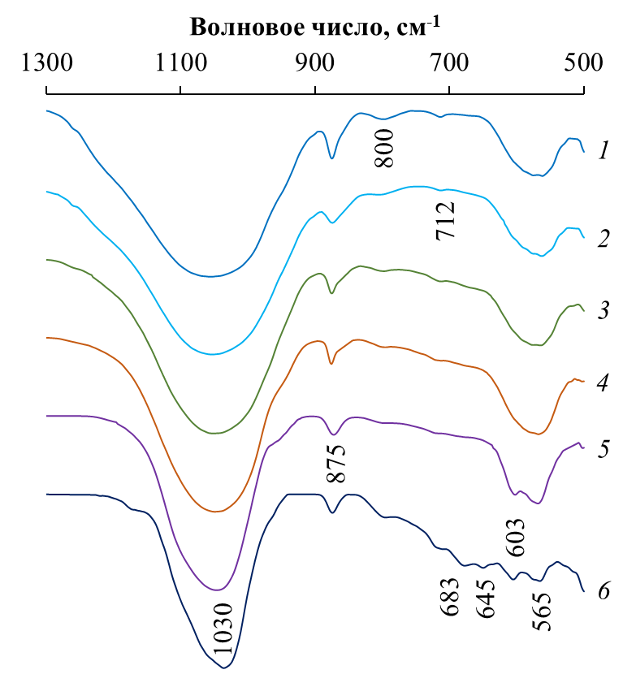*

Рис. 4.ИК-спектры исходных порошков СК *(а)* и поверхностного слоя, сформировавшегося на керамиках в процессе их выдерживания в SBF *(б)*.

*Обозначения:* *1* - ГСК-0.65, *2* - ГСК-0.85, *3* - ГСК-1.00, *4* - ГСК-1.20, *5* - ГСК-1.45, *6* - ВТ.

Данные ИК-Фурье-спектроскопии подтверждают предположение об образовании АФК на поверхности керамик. Так, в ИК-спектрах поверхностного слоя, сформировавшегося на керамиках в процессе их выдерживания в SBF (рис. 4б), фиксируются сглаженные пологие полосы, характерные для колебаний связей Р-О в АФК (570, 1030 см-1). Также в спектрах проявляются полосы поглощения КК (712, 875 см-1), присутствие примеси которого обнаружено также методом СЭМ.

Таким образом, в ходе исследования установлено, что на поверхности всех СК формируется слой АФК с примесью КК. Его образование указывает на потенциальную биоактивность СК. Плотность и толщина вновь сформировавшегося покрытия варьируют в зависимости от состава исходной керамики: с ростом соотношения Са/Si данные характеристики слоя АФК нарастают.

**Библиографический список**

1. Солоненко А.П., Блесман А.И., Полонянкин Д.А. Синтез и физико-химическое исследование гидросиликатов кальция различного стехиометрического состава // Динамика систем механизмов и машин. 2018. Т.6, № 2. С. 215-221.
2. Kokubo T., Takadama H. How useful is SBF in predicting in vivo bone bioactivity? // Biomaterials. 2006. V. 27. Р. 2907-2915.
3. Nancollas G.H., Wang L. Calcium orthophosphates: crystallization and dissolution // Chem. Rew. 2008. V. 108. P. 4628 - 4669.